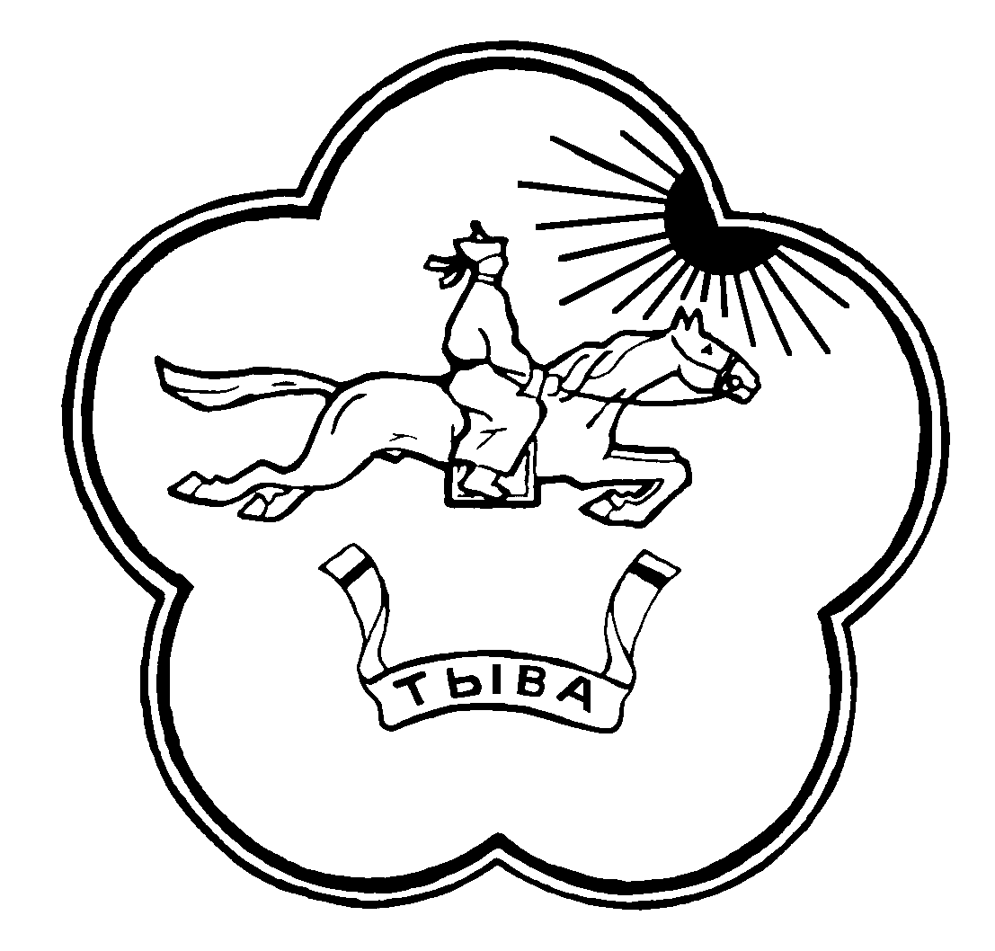

РЕСПУБЛИКА ТЫВА ТЫВА РЕСПУБЛИКАНЫН
ТЕС-ХЕМСКИЙ КОЖУУН ТЕС-ХЕМ КОЖУУННУН
ХУРАЛ ПРЕДСТАВИТЕЛЕЙ ШУУРМАК СУМУЗУНУН
СЕЛЬСКОГО ПОСЕЛЕНИЯ ТОЛЭЭЛЕКЧИЛЕР ХУРАЛЫ
СУМОНА ШУУРМАК

РЕШЕНИЕ № _14__

с. Шуурмак «21» _ноября_2024г.

Об исполнении бюджета сельского поселения сумон Шуурмакский Тес-Хемского кожууна Республики Тыва за 9 месяцев 2024 года.

В соответствии Бюджетного кодекса Российской Федерации, согласно Устава сельского поселения сумона Шуурмак Тес-Хемского кожууна Республики Тыва, обсудив и рассмотрев информацию администрации сельского поселения сумона Шуурмак Тес-Хемского кожууна Республики Тыва об итогах исполнения бюджета за 9 месяцев 2024 года Хурал представителей сельского поселения сумона Шуурмак Тес-Хемского кожууна Республики Тыва РЕШИЛ:

1. Утвердить отчет об исполнении бюджета сельского поселения сумон Шуурмакский Тес-Хемского кожууна Республики Тыва за 9 месяцев 2024 года по доходам в сумме 4136,1 тыс. рублей, по расходам в сумме 4131,7 тыс. рублей, с превышением дохода над расходами на сумму 4,4 тыс. рублей (профицит).
2. Утвердить исполнение бюджета за 9 месяцев 2024 года согласно приложению к настоящему Решению.
3. Настоящее Решение вступает в силу со дня принятия.
4. Настоящее Решение опубликовать (обнародовать) в установленном порядке.

Глава - Председатель Хурала
представителей сельского
поселения сумона Шуурмак
Тес-Хемского кожууна Республики Тыва: Донмит В.С-О.

